一.由于微软不允许进行maven远程仓库的,所以需要自己配置仓库.
1.在pom.xml中配置
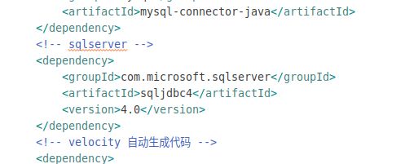
2.将下载的包(注意改名成***.jar→***4-4.0.jar)复制到maven的本地仓库中
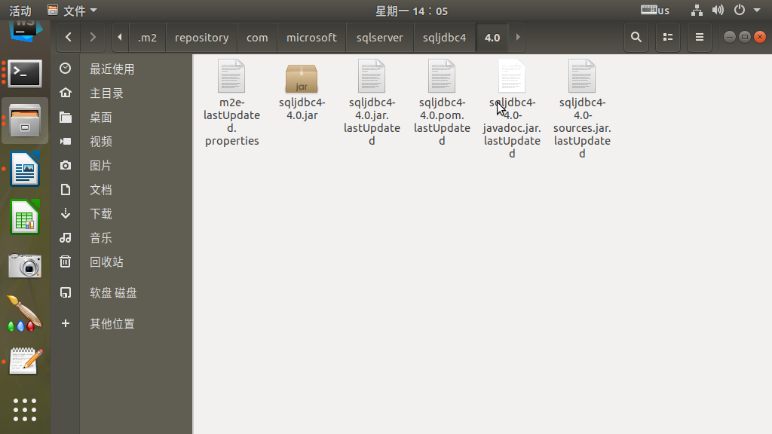
3.在eclipse中选定项目,右键项目,maven→update project即可

